Содержание.

Введение | 2
- Диаграммы как способ предоставления информации | 3
- История диаграмм | 3
- Виды диаграмм | 4
- Гистограмма | 4
- График | 5
- Точечная диаграмма | 5
- Пузырьковая диаграмма | 6
- Круговая диаграмма | 6
- Построение диаграммы в табличном редакторе MSExcel | 7
- Графический редактор MSExcel | 7
- Алгоритм построения диаграммы | 8
Заключение | 14
Источники информации | 15

Введение.
Мы живем в век огромных потоков информации и высоких скоростей. В этих условиях важно уметь так преобразовать информацию, чтобы быстро в ней ориентироваться и легко ее запоминать.
Здесь на помощь к нам придут диаграммы – графики, линии, чертежи, которые наглядно показывают соотношения между различными величинами. Благодаря визуальному представлению информации человеку проще воспринимать и анализировать ее.
Таким образом, я считаю, что современному человеку просто необходимо не только читать диаграммы, но и уметь их строить.
Итак, первая цель моего проекта- рассмотреть диаграммы как источник информации; а вторая цель - научиться строить диаграммы в табличном редакторе MSExcel.
Задачи проекта:
- Изучить историю диаграмм, виды и области их применения;
- Познакомиться с программой MSExcel;
- Научиться преобразовывать таблицы в диаграммы.

- Диаграммы как способ предоставления информации.
Слово «диаграмма» с греческого означает «изображение», «рисунок», «чертеж». На сегодняшний день в разных источниках даются следующие определения диаграммы:
- Словарь Ожегова: «графическое изображение статистических данных при помощи геометрических фигур, необходимое для наглядности и анализа массива данных».
- Словарь Даля: «графическое изображение, наглядно показывающее линейными отрезками или геометрическими фигурами соотношение между разными величинами».
- Словарь математических терминов: «графическое изображение, дающее наглядное представление о соотношении каких-либо величин или нескольких значений одной величины, об измерении их значений».

  - История диаграмм.
Первыми диаграммами были обыкновенные графики функций, в которых допустимые значения аргумента соответствуют значениям функций. Идеи функциональной зависимости использовались в древности. Она обнаруживается уже в первых математически выраженных соотношениях между величинами, а также в первых правилах действий над числами, в первых формулах для нахождения площади и объёма геометрических фигур.
Вавилонские учёные, таким образом, несознательно установили, что площадь круга является функцией от его радиуса 4—5 тыс. лет назад. Астрономические таблицы вавилонян, древних греков и индийцев — яркий пример табличного задания функции, а таблицы, соответственно, являются хранилищем данных для диаграмм.
В XVII веке французские учёные Франсуа Виет и Рене Декарт заложили основы понятия функции и разработали единую буквенную математическую символику, которая вскоре получила всеобщее признание. Также геометрические работы Декарта и Пьера Ферма проявили отчётливое представление переменной величины и прямоугольной системы координат — вспомогательных элементов всех современных диаграмм.

Первые статистические графики начал строить английский экономист УильямПлейфэр в работе «Коммерческий и политический атлас» 1786 года. Это произведение послужило толчком для развития графических методов в общественных науках

  - Виды диаграмм.
В наше время насчитывается более ста типов и подтипов различных диаграмм. Выбор того или иного типа зависит от конкретной цели, ради которой мы создаем эту диаграмму. Анализируя различные источники информации по данному вопросу, я выделила следующие типы диаграмм: гистограмма, график, точечная диаграмма, пузырьковая и круговая диаграмма.
    - Гистограмма.
Гистограмма - сравнение значений по категориям с использованием вертикальных прямоугольников. Применяется в тех случаях, когда порядок категорий не важен или требуется отобразить количества элементов.
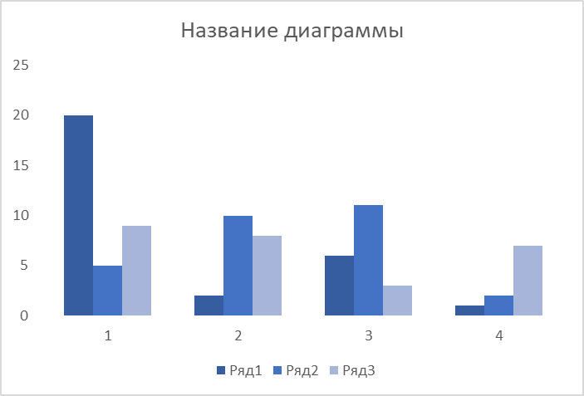
Рисунок 1.1. Гистограмма.

    - График.
График отображает развитие процесса с течением времени или по категориям. Применяется, если имеется много точек данных, порядок которых важен.
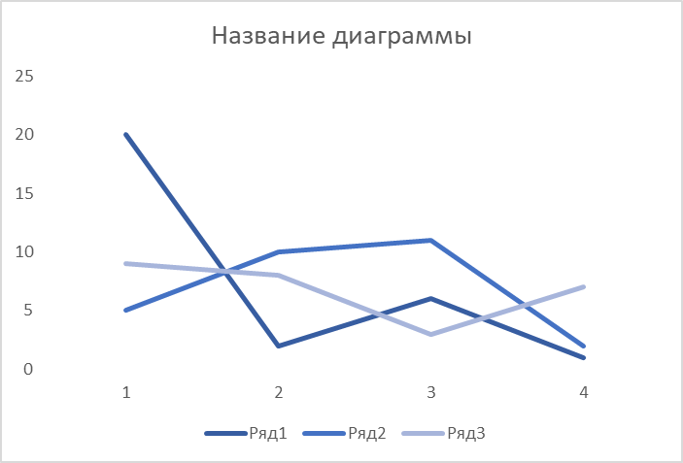
Рисунок 1. 2. График.

    - Точечная диаграмма.
Точечная диаграмма - сравнение пар значений. Применяется, если сравниваемые значения нельзя расположить на оси Х либо они относятся к независимым измерениям.
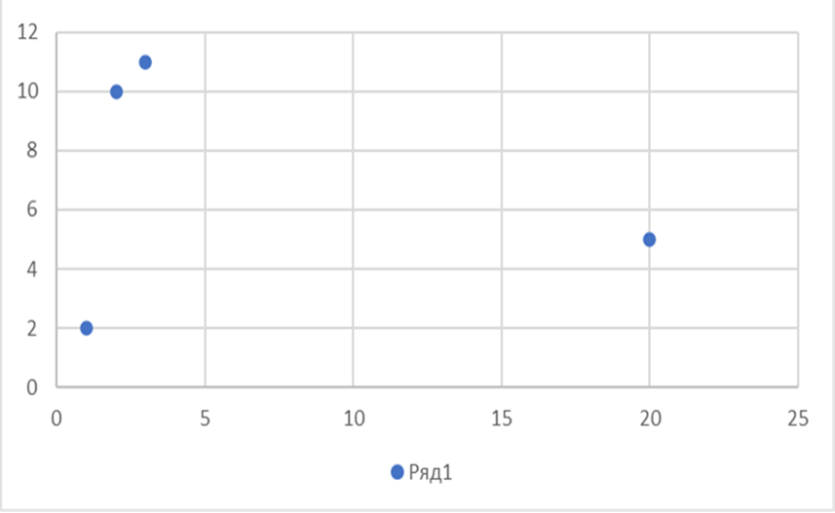
Рисунок 1.3.Точечная диаграмма.
    - Пузырьковая диаграмма.
Пузырьковая диаграмма - напоминает точечную диаграмму, но сравниваются не два, а три набора значений. Третье значение задает размер пузырька.
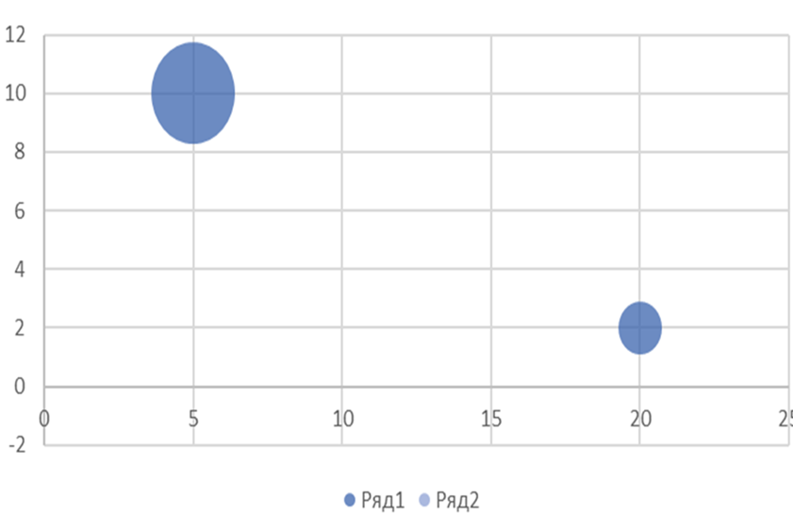
Рисунок 1.4.Пузырьковая диаграмма.

    - Круговая диаграмма.
Круговая диаграмма - отображает вклад каждого значения в общую сумму. Этот вид диаграммы используется, если значение можно складывать вместе или если имеется только один ряд данных, все значения которого являются положительными.
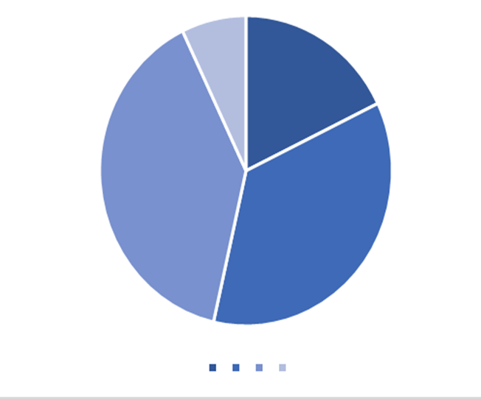
Рисунок 1.5. Круговая диаграмма.

- Построение диаграммы в табличном редакторе MS Excel
  - Графический редактор MS Excel

Из чего состоит окно табличного редактора MS Excel:
- Строка заголовка
- Вкладки меню
- Панель инструментов
- Рабочая область
- Ячейка
- Табличный курсор
- Текстовый курсор
- Диапазон

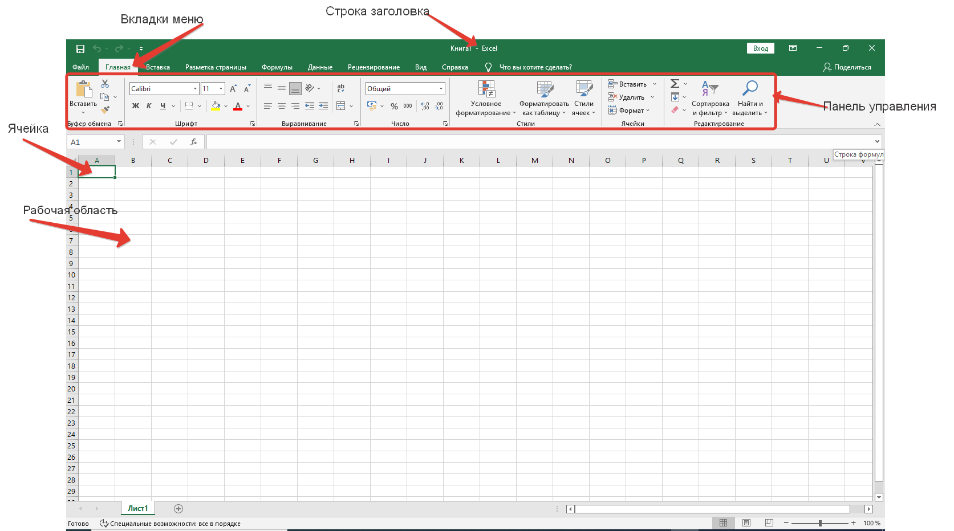

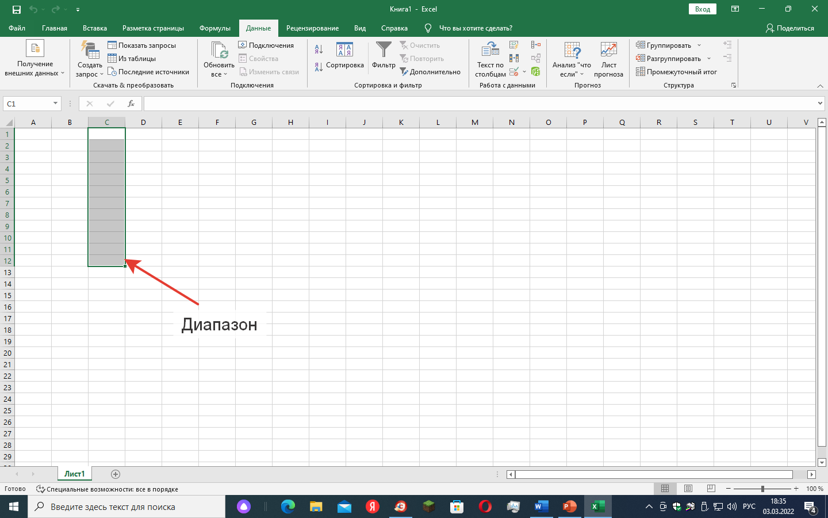

  - Алгоритм построения диаграммы
- Сначала построим таблицу.
Таблица - особая форма передачи содержания, которую отличает от текста организация слов и чисел в колонки (графы) и горизонтальные строки таким образом, что каждый элемент является одновременно составной частью и строки, и колонки.
Между заголовком колонки, заголовком строки и их общим элементом устанавливается бессловесная, графическая смысловая связь, понимаемая читателем без перевода в словесную форму.

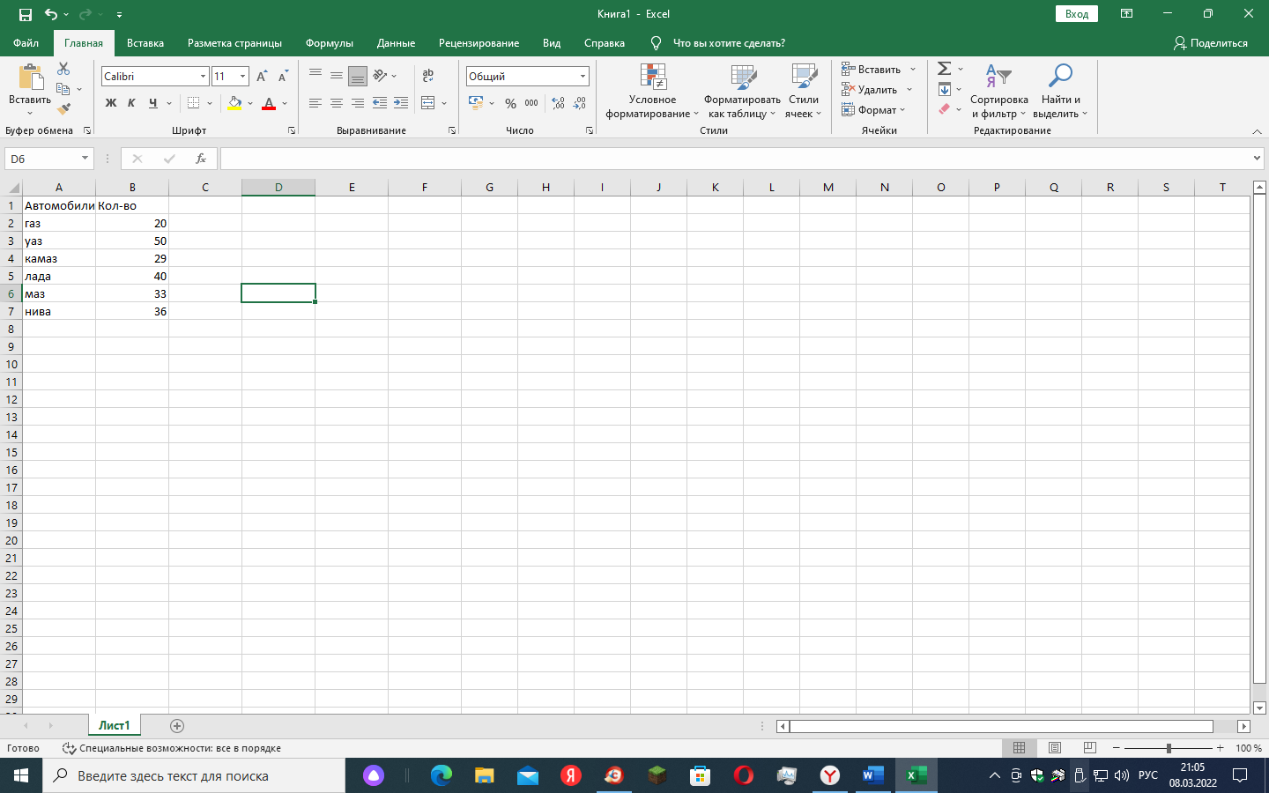

2. Выделим таблицу левой кнопкой мыши. (все ячейки должны быть помечены серым цветом)

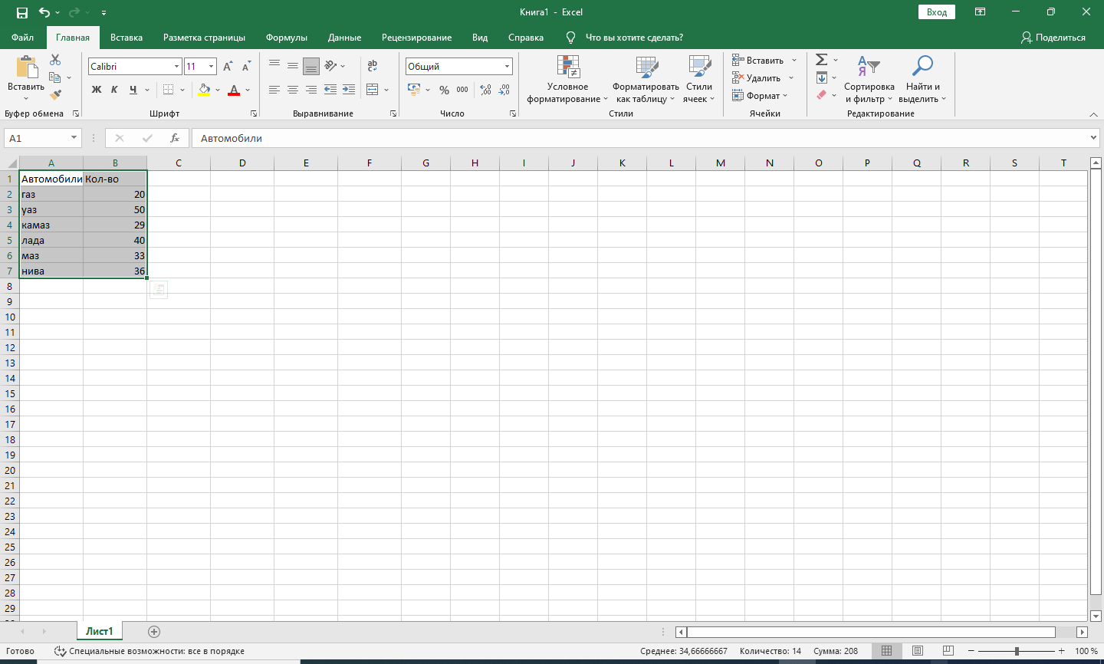

- Переходим во вкладку вставка, где находим диаграммы.

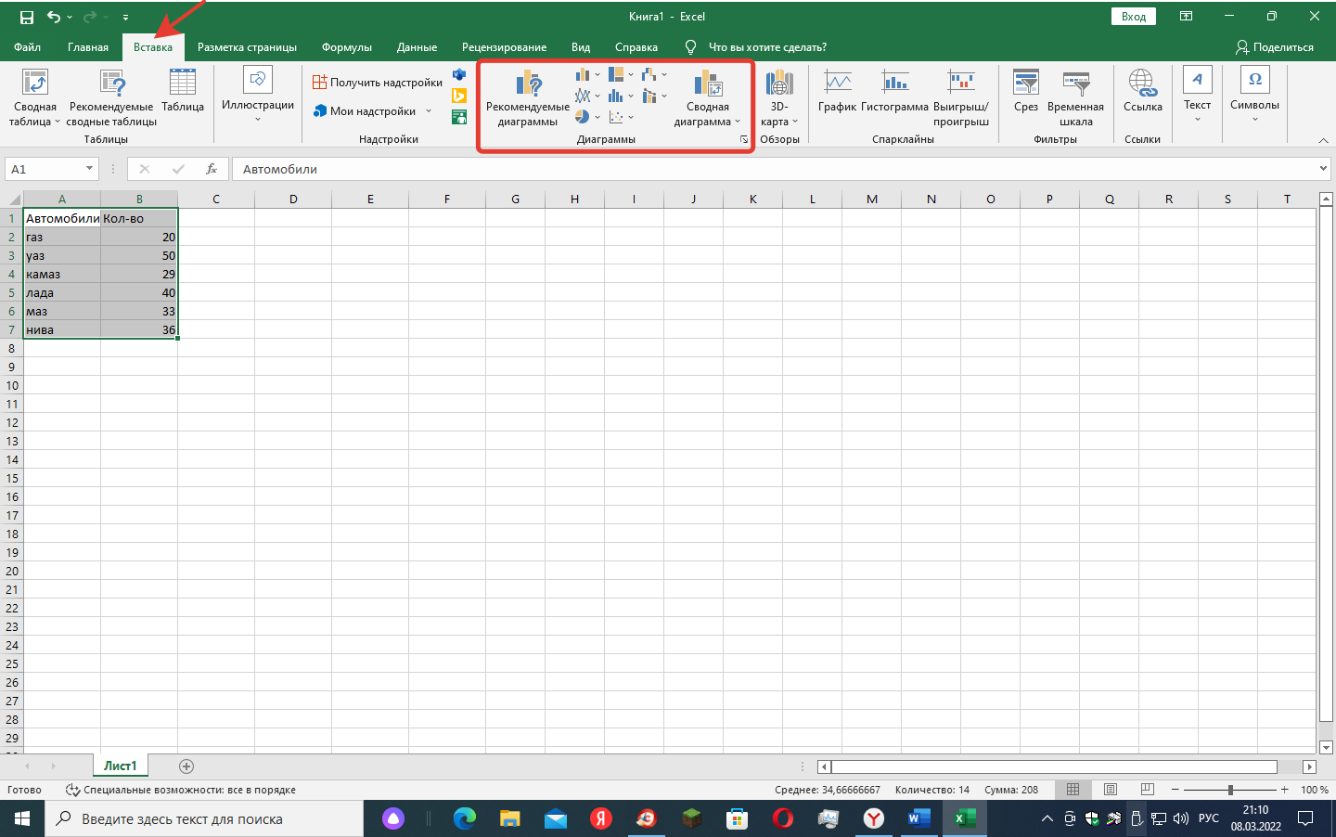

- Заходим в «Рекомендуемые диаграммы», открываем вкладку «Все диаграммы».

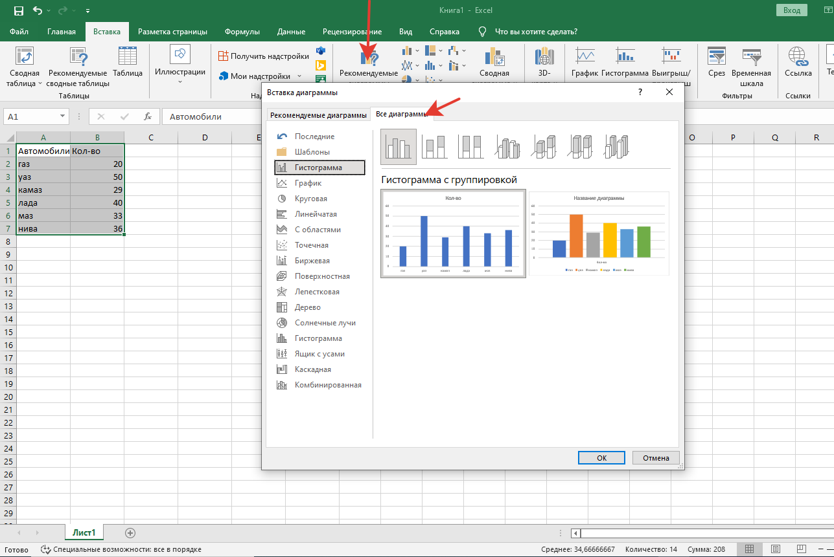

- Выбираем подходящую понравившуюся диаграмму.

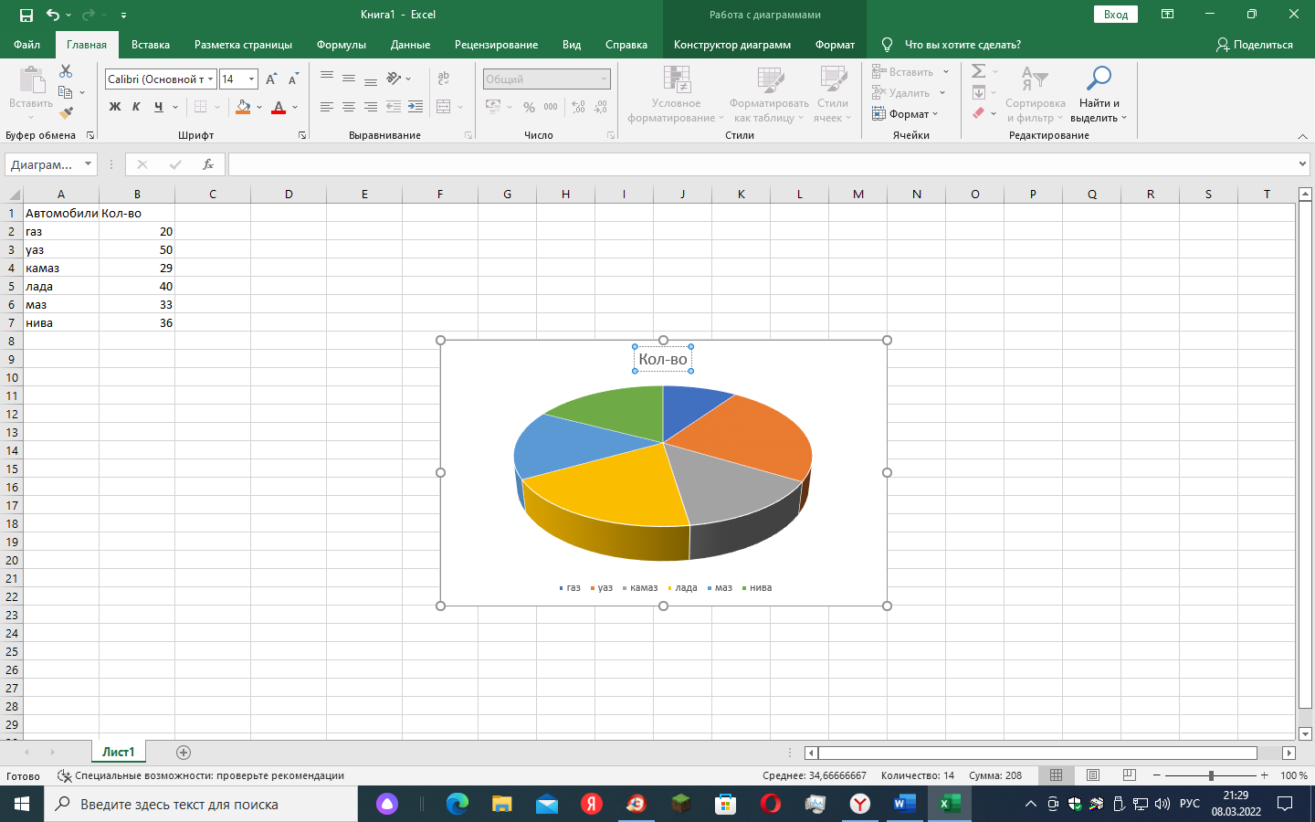

- Нажав дважды на диаграмму можно изменить стиль, название, формат и проч.

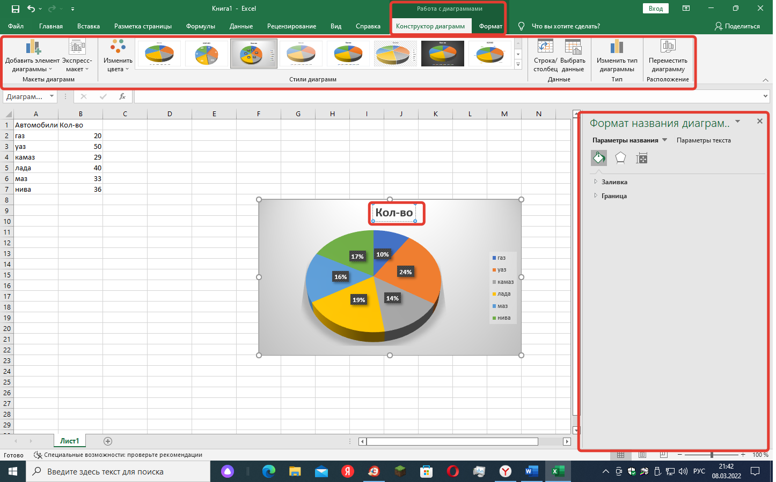

Заключение.

Начиная работать над данным проектом, я поставила перед собой цель - рассмотреть диаграммы как источник информации и научиться их строить в табличном редакторе MSExcel.
В процессе работы я изучила историю диаграмм, виды и области их применения. Узнала, что на сегодняшний день их насчитывается более 100 видов. А выбор определённой диаграммы зависит от той информации, которую необходимо донести.
Также я познакомилась с программой MSExcel и научилась с её помощью преобразовывать таблицы в диаграммы. Оказалось, что это совсем не сложный процесс.
Продуктом моего проекта стала обучающая презентация «Построение диаграммы в табличном редакторе MS Excel». Я думаю, она будет полезна не только моим сверстникам, но и любому человеку, желающему научиться строить диаграммы в программе MSExcel.

Источники информации.
1. | Безручко В.Т. Практикум по курсу "Информатика". РаботавWindows, Word, Excel: учебное пособие для вузов / В.Т. Безручко. - М.: Финансы и статистика, 2002.
2. | Информатика. Базовый курс. / Симонович С.В. и др. - СПб.: Питер, 2008.
3. | https://xn--j1ahfl.xn–p1ai/library_kids/grafiki_i_diagrammi_kak_odin_iz_luchshih_sposobov_n_093158.html
4. | https://bingoschool.ru/manual/graficheskoe-predstavlenie-chislovoj-informaczii-soderzhashhejsya-v-tablicze/
5. | https://infopedia.su/14x6584.html

